Приложение № 2

к постановлению главного управления архитектуры и градостроительства Рязанской области

от 26 мая 2025 г. № 416-п

Внесение изменений в генеральный план муниципального образования – Ходынинское сельское поселение

Рыбновского муниципального района Рязанской области

в части изменения функционального зонирования земельного участка   
с кадастровым номером 62:13:1160601:1452 с зоны «Производственная зона» на зону «Зоны сельскохозяйственного использования»

Фрагмент карты границ населенных пунктов, входящих в состав поселения Масштаб 1:10 000

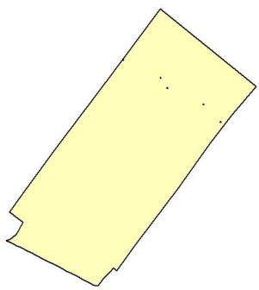

Условные обозначения

сущ.

Земли по категориям

Земли сельскохозяйственного назначения